成绩查询流程
考试结束后2-3个月后可以查询考试分数。【流程如下】:
查询方式1：登录河南职业资格工作网【http://ha.osta.org.cn】，点击左侧【成绩】,输入姓名、身份证号、准考证号。
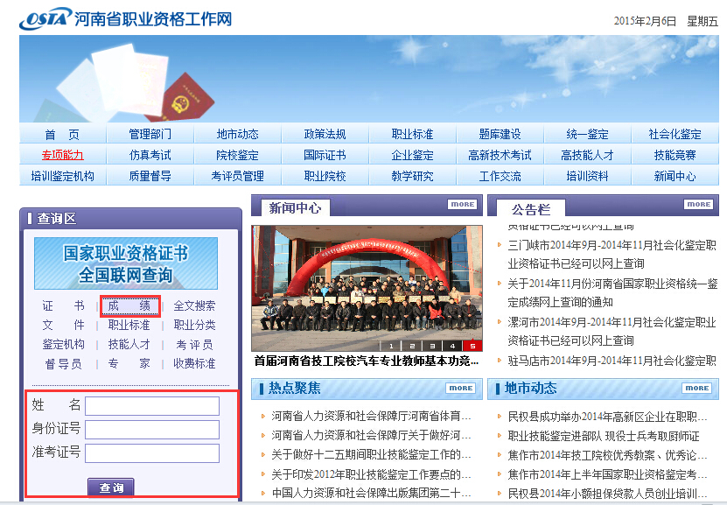
查询方式2：登录网报平台【http://bm.hnzyzgpx.com】，点击右上角【查询】；
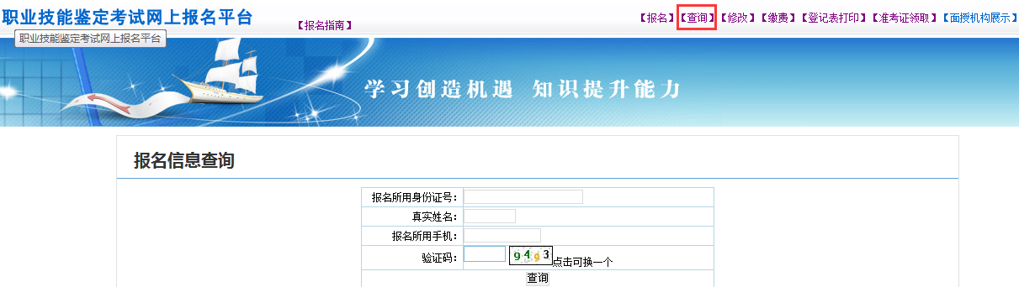
二、输入报名信息：报名时所用姓名、身份证、手机号码；
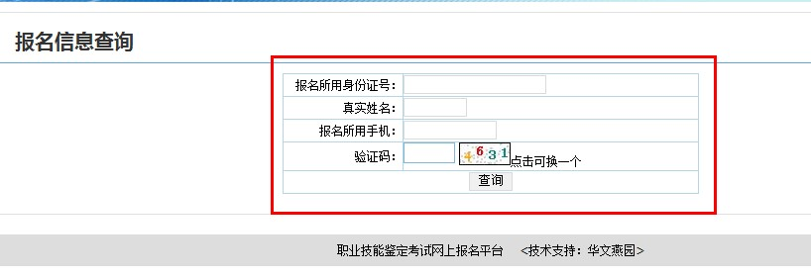
三、显示报名记录：点击【详细】，进入报名信息页面。
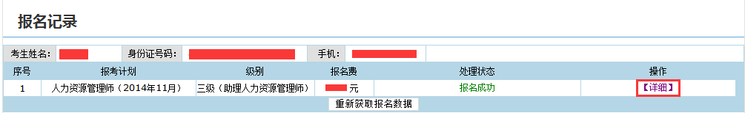
在页面底部公布考试成绩，所有科目成绩合格后才可获得证书。

